PROGRAMAREA VIZUALĂ · UNITATEA DE ÎNVĂȚARE 1 · TEMA 1
Lecția de teorie nr. 1
Interfața pe care o vezi și interfața pe care o simți
Unitatea de conținut: Noțiuni și principii ale interfețelor vizuale · durata: 90 de minute (2 ore academice)
Despre ce este lecția | Despre diferența dintre un program care merge și un program care se poate folosi. Este prima lecție a cursului și pune bazele tuturor celorlalte.
Ce ai nevoie | Manualul (sau acest document), un caiet, calculatorul cu Visual Studio 2026 și proiectul Demo01 — pentru cele trei exerciții scurte de la mijlocul lecției.
Ce faci în lecție | Citești și discuți (45 min) → încerci trei lucruri la calculator (20 min) → analizezi în perechi (12 min) → te autoevaluezi cu 8 itemi (13 min).
Ce urmează | La lecția de laborator nr. 1 construiești, de la zero, aplicația InfoCerc — fișa de înscriere la cercul de robotică.

La finalul acestei lecții vei putea să:
1. explici, în cuvintele tale, ce este interfața (UI) și ce este experiența de utilizare (UX);
2. arăți pe o fereastră care sunt zonele ei și la ce servește fiecare;
3. recunoști cele patru principii de organizare vizuală și să spui care este încălcat într-un formular prost făcut;
4. verifici dacă o pereche de culori are contrast suficient și să o corectezi dacă nu are;
5. apreciezi o interfață după o listă de reguli ergonomice, nu după „îmi place / nu-mi place”.

Cuvinte-cheie: interfață cu utilizatorul (UI) · experiență de utilizare (UX) · zonă funcțională · proximitate · aliniere · ierarhie vizuală · spațiu liber · contrast · accesibilitate · ergonomie
Cum îți împarți cele 90 de minute: Implică-te! 10 min · Studiază 35 min · Exersează! 20 min · Analizează și discută! 12 min · Evaluează-te! 13 min.
 | Implică-te! 10 minute

Este prima ta zi de practică la o firmă de software. Șeful de echipă îți arată două ferestre ale aceleiași aplicații și îți spune:
„Amândouă funcționează perfect. Amândouă salvează corect în baza de date. Pe una dintre ele clienții au reclamat-o de treizeci de ori în prima lună. Care crezi că este și de ce?”

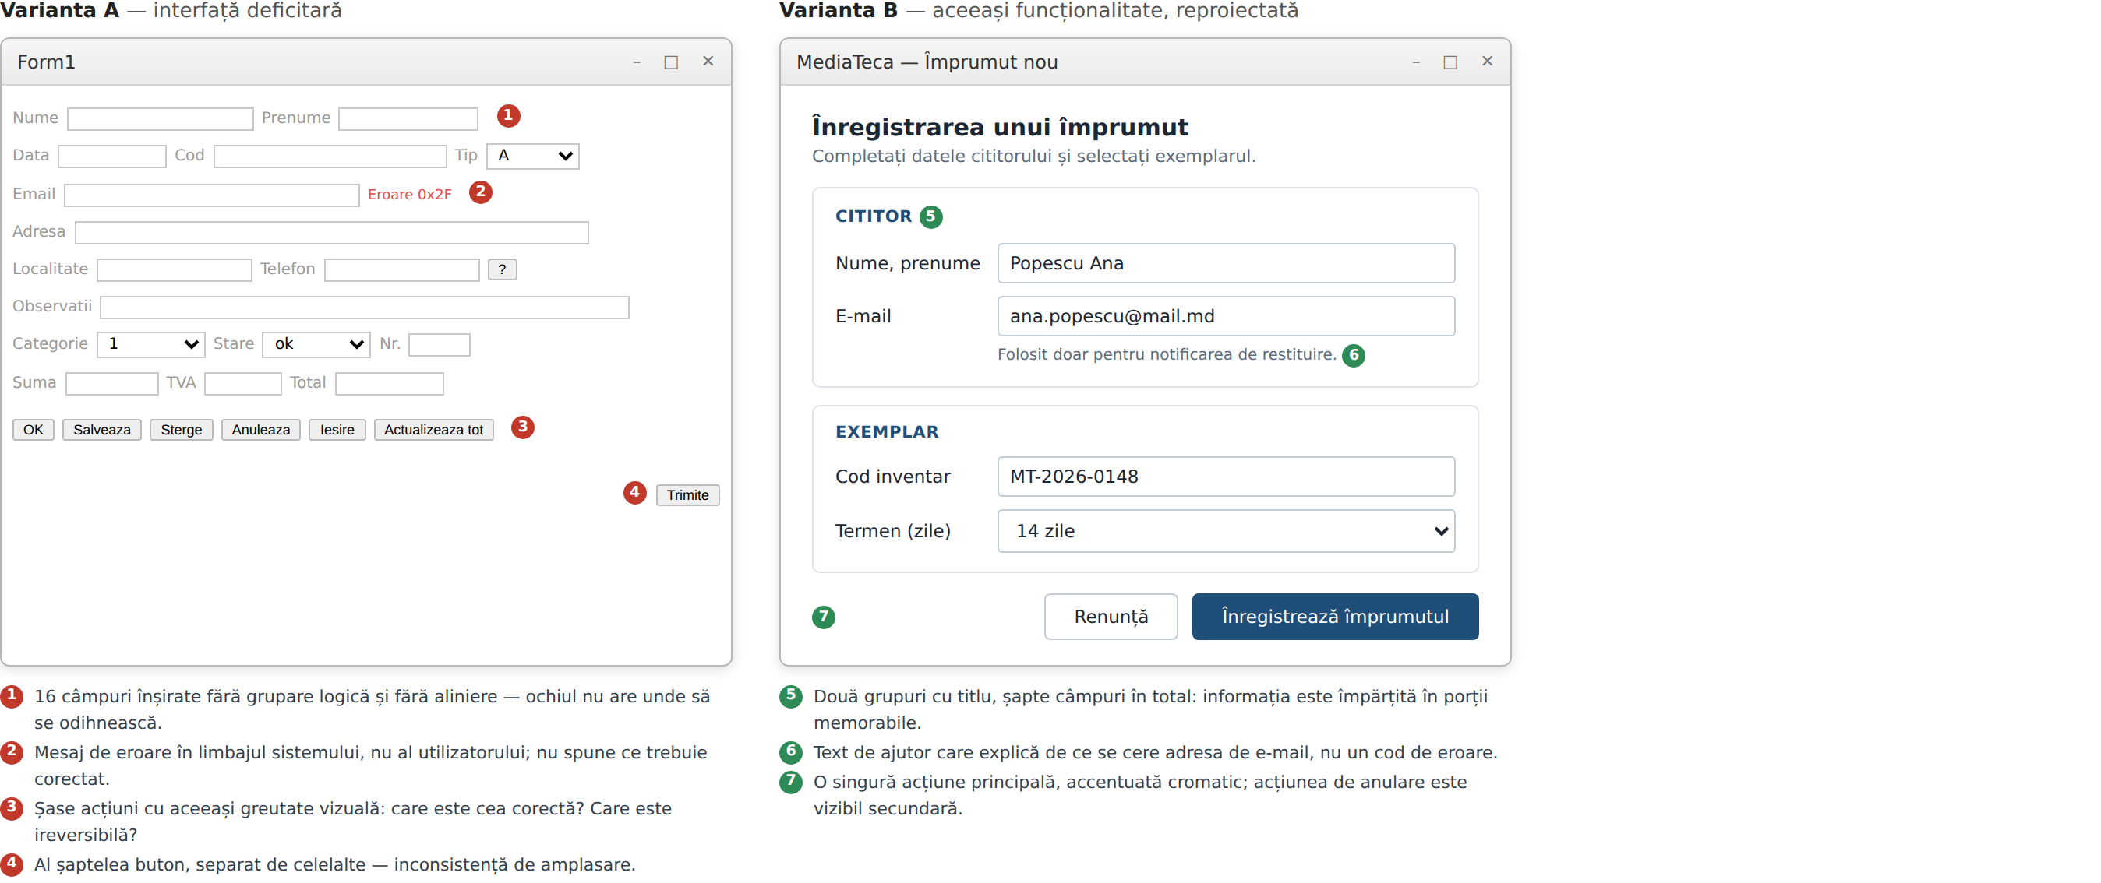
Figura 1.1. Aceeași funcționalitate, două interfețe. Ce s-a schimbat, de fapt, între ele?
Discutați în perechi, cinci minute. Trei întrebări:
- Cronometrează-te. În cât timp găsești, în fiecare variantă, câmpul în care se scrie adresa de e-mail?
- În varianta A, un utilizator grăbit apasă din greșeală „Șterge” în loc de „Salvează”. Cât de ușor se poate întâmpla asta? De ce?
- Amândouă variantele conțin aceleași informații. Atunci ce s-a schimbat între ele?

Reține din această discuție
Nu s-a schimbat nici codul, nici baza de date, nici informația. S-a schimbat doar felul în care informația este așezată pe ecran — și asta a fost de ajuns pentru treizeci de reclamații. Despre asta este toată lecția de astăzi.

 | Studiază, informează-te! 35 de minute

1.1. Două întrebări diferite
Până acum, la programare, ai răspuns la o singură întrebare: funcționează programul? Dacă rezultatul afișat era corect, sarcina era gata.
De la această lecție apare a doua întrebare, la fel de importantă: poate cineva să folosească programul fără să se enerveze, fără să greșească și fără să ceară ajutor?
Ca să răspunzi la a doua întrebare, ai nevoie de două noțiuni noi.
Noțiunea | Ce înseamnă, pe scurt | Cum o verifici
UI  interfața cu utilizatorul  (user interface) | Tot ce vede și tot ce poate atinge utilizatorul: ferestre, butoane, câmpuri, meniuri, culori, texte, pictograme. | O privești. Se poate fotografia și se poate descrie într-o listă de elemente.
UX  experiența de utilizare  (user experience) | Ce trăiește utilizatorul cât timp folosește aplicația: cât de repede își atinge scopul, câte greșeli face, dacă s-ar mai întoarce la ea. | Pui un om real să lucreze cu aplicația și măsori: timpul, numărul de greșeli, întrebările pe care le pune.

O comparație care se ține minte: interfața este tabloul de bord al mașinii, iar experiența este cum te simți după trei sute de kilometri. Un tablou de bord frumos, dar cu butoane pe care nu le găsești noaptea, îți strică drumul. Interfața este cauza; experiența este efectul.
Reține!
UI = partea vizibilă a aplicației. UX = ce pățește utilizatorul folosind-o.
Le proiectezi pe amândouă în același timp, dar le verifici diferit: interfața o verifici privind-o, experiența o verifici punând pe cineva să lucreze cu ea.
De aceea, la această disciplină, un program „care funcționează” nu mai este de ajuns pentru nota maximă.
Verifică-te: poți spune, fără să te uiți în text, care dintre cele două este cauza și care este efectul?

1.2. Din ce este făcută o fereastră
Aplicațiile desktop au, de zeci de ani, aceeași organizare. Utilizatorii au învățat-o și o așteaptă. Nu este o modă — este un fel de înțelegere nescrisă între programator și utilizator: dacă o respecți, omul știe unde să caute înainte de a se uita.
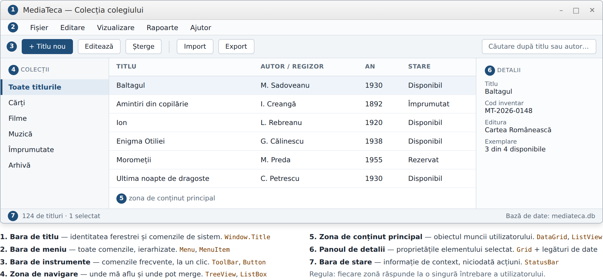
Figura 1.2. Zonele unei ferestre desktop și controalele WPF care le realizează.
Toate aceste zone se supun unei singure reguli, ușor de reținut: fiecare zonă răspunde la o singură întrebare a utilizatorului.
- Bara de titlu → „ce aplicație și ce document am deschis?”
- Zona de navigare → „unde mă aflu și unde pot să merg?”
- Zona de conținut → „cu ce lucrez, de fapt?”
- Bara de stare → „ce se întâmplă acum?”

Atenție, greșeală frecventă!
Cea mai des întâlnită greșeală a începătorilor este amestecarea zonelor: un buton de ștergere pus în bara de stare, o informație importantă ascunsă într-un meniu, o comandă folosită des îngropată la al treilea nivel de submeniu.
Verificare rapidă: dacă nu poți spune, într-o singură propoziție, la ce întrebare răspunde o zonă din fereastra ta, atunci zona aceea nu are un rol clar și trebuie regândită.

1.3. Patru principii de organizare vizuală
Ochiul nu citește o fereastră literă cu literă. O scanează în câteva zecimi de secundă și își face, înainte de orice cuvânt, o părere despre cum este ea organizată. Patru principii hotărăsc această primă părere.
Principiul | Ce spune | Cum îl aplici
1. Proximitatea  (apropierea) | Ce este aproape pare că merge împreună. Ce este departe pare că sunt lucruri diferite. | Lași spațiu mic între câmpurile aceluiași grup și spațiu mare între grupuri.
2. Alinierea | Ochiul urmărește liniile invizibile. Elementele nealiniate par puse la întâmplare. | Toate etichetele și toate câmpurile încep din același punct pe orizontală.
3. Ierarhia vizuală | Ce este mai mare, mai gros sau mai închis la culoare se citește primul. | Titlul mare, subtitlul mic și estompat, eticheta obișnuită. Trei trepte sunt de ajuns.
4. Spațiul liber | Spațiul gol nu este spațiu pierdut: el separă, odihnește ochiul și scoate în evidență. | Nu umple fereastra până la margini. Lasă „aer” în jurul grupurilor.

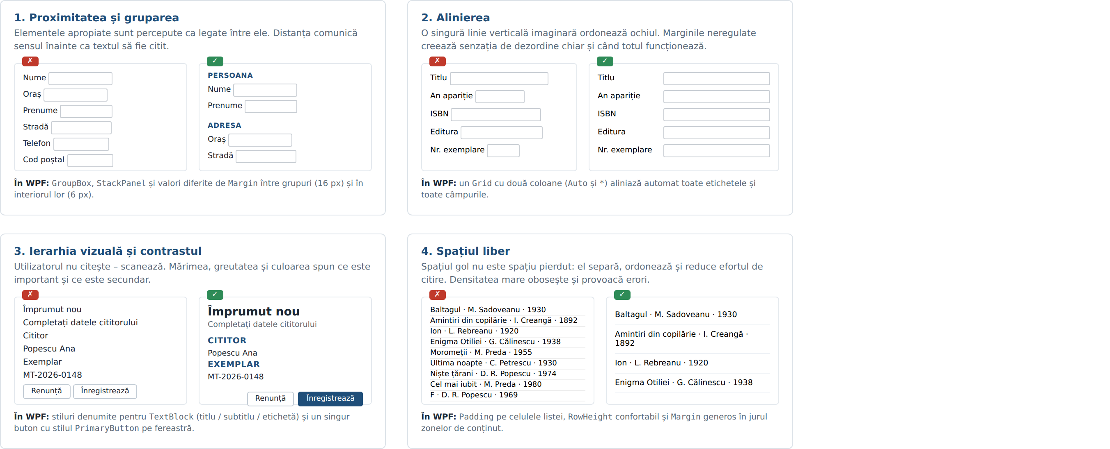
Figura 1.3. Cele patru principii: în stânga varianta greșită, în dreapta cea corectă.
La cele patru se adaugă un al cincilea principiu, care nu se poate desena într-o singură imagine, pentru că se vede abia între ferestre: consistența. Dacă în prima fereastră butonul principal stă în dreapta jos, el trebuie să stea în dreapta jos în toate ferestrele aplicației.
Și încă ceva important: utilizatorul tău petrece 99% din timp în alte aplicații decât a ta și se așteaptă ca a ta să meargă la fel. Ctrl+S salvează, „X” închide, roșu înseamnă pericol. Nu inventa convenții noi fără un motiv serios.

Aceste principii nu sunt gusturi. Ele vin din limite măsurate ale percepției și memoriei omului:
Legea | Ce spune | Ce înseamnă pentru fereastra ta
Legea lui Miller | Memoria de lucru ține în minte, în același timp, cam șapte elemente (cercetările mai noi indică chiar patru). | Un formular cu 16 câmpuri se împarte în 3–4 grupuri cu titlu. Un meniu nu are 20 de comenzi la același nivel.
Legea lui Fitts | Timpul în care nimerești o țintă crește cu distanța până la ea și scade cu mărimea ei. | Acțiunea principală se face mai mare și se pune aproape de locul unde se termină lucrul, nu în colțul opus.
Legea lui Hick | Timpul de decizie crește cu numărul de opțiuni afișate deodată. | Șase butoane la fel pe un rând nu îl ajută pe utilizator: îl blochează. Unul singur trebuie să fie principal.

Din practica profesională
Într-o echipă de programatori, discuția despre interfață nu se poartă așa: „mie îmi place mai mult varianta cealaltă”. Se poartă așa: „aici este încălcată proximitatea — câmpurile de adresă par că fac parte din grupul de identitate”.
Un argument formulat cu numele principiului poate fi acceptat sau respins rațional. „Nu-mi place culoarea” nu poate. Tocmai de aceea principiile au nume: ca oamenii care lucrează împreună să poată vorbi despre ele.
Verifică-te: privește ultima fereastră pe care ai făcut-o tu la o altă disciplină. Care dintre cele patru principii este cel mai clar încălcat?

1.4. Culoarea și contrastul
Culoarea este cel mai puternic instrument din interfață — și cel mai prost folosit de începători. Trei reguli acoperă aproape tot ce vei întâlni.

Regula 1. Puține culori, în proporții stabile
O interfață profesionistă folosește o culoare dominantă (fundalul, cam 60% din suprafață), una secundară (suprafețe, separatoare, cam 30%) și un accent (cam 10%), păstrat numai pentru acțiunea principală. Regula se numește 60–30–10.
Motivul este simplu: dacă accentul apare pe cinci elemente dintr-o fereastră, el nu mai accentuează nimic.

Regula 2. Contrast suficient
Raportul de contrast este un număr care arată cât de diferite sunt, ca luminozitate, culoarea textului și culoarea fundalului. Se calculează după o formulă standardizată internațional; tu nu trebuie să o calculezi de mână, ci să folosești un instrument gratuit.
Standardul internațional de accesibilitate WCAG 2.2 cere, pentru text de mărime obișnuită, cel puțin 4,5:1 (nivelul AA) și recomandă 7:1 pentru mai mult confort (nivelul AAA). Sub 4,5:1, textul devine greu de citit pentru o parte dintre utilizatori — și aproape imposibil de citit pe un laptop privit în lumină puternică.

Regula 3. Culoarea nu poate fi singurul semn
Aproximativ 8% dintre bărbați și 0,5% dintre femei au o formă de deficiență a percepției culorilor. Într-o grupă de 25 de elevi, statistic, este unul. Dacă starea unui element o comunici doar prin culoare, pentru ei informația pur și simplu nu există.
Soluția se numește codificare redundantă: culoare și text și un semn grafic. Nu în loc de culoare — pe lângă ea.
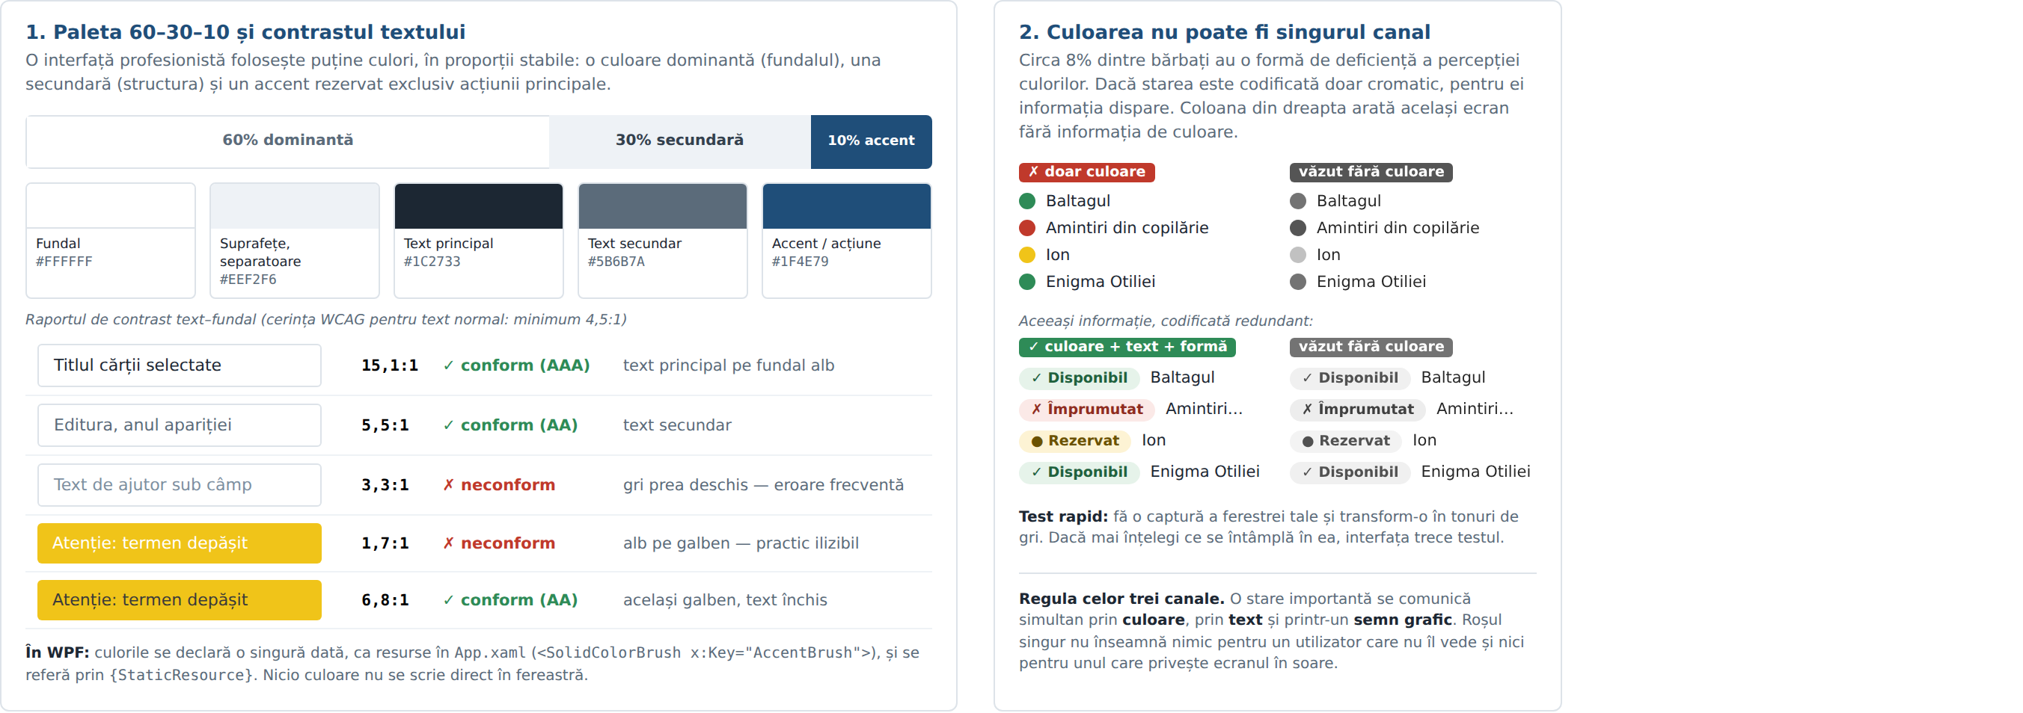
Figura 1.4. Paleta aplicației, raporturile de contrast și codificarea redundantă a stării.
Atenție, greșeală frecventă!
Textul de ajutor scris cu gri deschis, „pentru că arată discret”, este cea mai frecventă încălcare a regulii de contrast din proiectele elevilor.
Un gri de tipul #7D8FA0 pe fundal alb dă un raport de 3,3:1 — sub prag.
Corectarea nu este ștergerea textului și nici îngroșarea lui, ci închiderea culorii până când raportul ajunge la cel puțin 4,5:1. Verificarea durează cinci secunde cu orice instrument gratuit de calcul al contrastului.
Verifică-te: o etichetă gri pe fundal alb dă 3,9:1. Trece sau nu trece? Ce faci ca să treacă?

1.5. Ergonomia: cinci reguli pe care le poți verifica
Ergonomia înseamnă adaptarea aplicației la felul în care lucrează omul — nu invers. Ea nu se „simte”: se verifică, punct cu punct. Iată cele cinci reguli pe care le vei verifica la fiecare lucrare, începând cu următoarea.
Nr. | Regula | Cum o verifici practic
1 | Zonele pe care se apasă sunt destul de mari.  WCAG 2.2 cere cel puțin 24 × 24 de unități; Microsoft recomandă 40 × 40 pentru ecrane tactile. | Măsoară butonul. Unul de 16 pixeli înălțime respectă legea lui Fitts doar pe hârtie.
2 | Ordinea tastei Tab este cea logică.  Omul care completează un formular fără maus trebuie să treacă prin câmpuri de sus în jos. | Apasă Tab de la primul câmp până la ultimul și urmărește unde sare cursorul.
3 | Fiecare câmp are o etichetă vizibilă.  Textul-fantomă din interiorul câmpului dispare când începi să scrii. | Scrie ceva în fiecare câmp. Dacă nu mai știi ce completezi, eticheta lipsește.
4 | Mesajele de eroare sunt utile.  Un mesaj bun răspunde la trei întrebări: ce s-a întâmplat, de ce, ce trebuie să faci acum. | Citește mesajul tău. „Eroare 0x2F” nu răspunde la niciuna dintre cele trei.
5 | Acțiunile ireversibile cer confirmare.  Ștergerea nu se execută de la primul clic. | Confirmarea trebuie să spună concret ce se șterge, nu doar „Sunteți sigur?”.

Reține!
Ergonomia și accesibilitatea nu sunt un adaos frumos, făcut la sfârșit dacă rămâne timp. Ele sunt cerințe verificabile, exact ca aceea ca programul să nu se blocheze. Un buton prea mic este un defect, la fel ca o împărțire la zero.

1.6. De la principiu la prima fereastră
Principiile de mai sus se aplică în orice tehnologie. Ca să vezi că nu sunt doar vorbe, iată varianta B din figura 1.1, scrisă în WPF — tehnologia pe care o vom folosi tot semestrul.
Nu învățăm acum sintaxa. O vei studia sistematic începând cu tema 2. Deocamdată privește un singur lucru: unde se regăsesc, în cod, principiile pe care tocmai le-ai citit.
<Window x:Class="MediaTeca.MainWindow"
xmlns="http://schemas.microsoft.com/winfx/2006/xaml/presentation"
xmlns:x="http://schemas.microsoft.com/winfx/2006/xaml"
Title="MediaTeca — Împrumut nou" Height="330" Width="470"
Background="#FFFFFF">
<StackPanel Margin="20">

<!-- ierarhia vizuala: titlul mare, subtitlul mic si estompat -->
<TextBlock Text="Înregistrarea unui împrumut"
FontSize="20" FontWeight="SemiBold" Foreground="#1C2733"/>
<TextBlock Text="Completați datele cititorului și selectați exemplarul."
FontSize="12" Foreground="#5B6B7A" Margin="0,2,0,16"/>

<!-- grupul "Cititor"; distanta IN INTERIORUL grupului = 6 -->
<TextBlock Text="CITITOR" FontSize="11" FontWeight="Bold"
Foreground="#1F4E79" Margin="0,0,0,6"/>
<TextBox Text="Popescu Ana" Padding="6,5" Margin="0,0,0,6"/>
<TextBox Text="ana.popescu@mail.md" Padding="6,5" Margin="0,0,0,4"/>
<TextBlock Text="Folosit doar pentru notificarea de restituire."
FontSize="11" Foreground="#5B6B7A" Margin="0,0,0,16"/>

<!-- o singura actiune principala, accentuata cromatic -->
<StackPanel Orientation="Horizontal" HorizontalAlignment="Right">
<Button Content="Renunță" Padding="18,7" Margin="0,0,9,0"/>
<Button Content="Înregistrează împrumutul" Padding="18,7"
Background="#1F4E79" Foreground="White" BorderThickness="0"/>
</StackPanel>
</StackPanel>
</Window>
Listing 1.1. Primul grup al ferestrei de împrumut. Fiecare valoare din cod are o justificare în §1.3 și §1.4.
Reține din acest listing doar trei lucruri:
Ce vezi în cod | Ce este, de fapt
Margin="0,0,0,16" la sfârșitul grupului  Margin="0,0,0,6" în interiorul lui | Distanțele nu sunt alese la întâmplare. Ele sunt principiul proximității, scris în cod.
FontSize="20" pentru titlu  FontSize="12" pentru subtitlu | Aceasta este ierarhia vizuală: două mărimi diferite spun ochiului de unde să înceapă.
Un singur Button are Background colorat | Aceasta este regula acțiunii principale: un singur accent pe fereastră.

Un singur cuvânt nou: StackPanel este cel mai simplu container — o cutie care așază elementele unul sub altul, în ordinea din cod. Containerele se studiază la tema 2; deocamdată folosește-l ca pe o cutie și atât.
Ai observat o problemă?
Culoarea #5B6B7A apare de două ori în acest fragment, #1F4E79 la fel — iar fereastra întreagă are patru câmpuri, nu două. Într-o aplicație cu zece ferestre, aceeași culoare va fi scrisă de sute de ori. Iar când clientul cere schimbarea ei, va trebui găsită de sute de ori.
Exact această problemă o rezolvă regulile de consistență vizuală de la tema 2 și stilurile de la tema 4. Deocamdată scrie valorile direct: ai să apreciezi soluția mult mai mult după ce ai simțit problema.
Atenție, greșeală frecventă!
Dacă rulezi listingul și treci mausul peste butonul colorat, vei vedea că fundalul albastru dispare pentru o clipă și butonul redevine gri. Nu este greșeala ta.
Șablonul implicit al butonului din WPF conține o regulă care schimbă fundalul la trecerea mausului, iar acea regulă are prioritate față de proprietatea Background pusă de tine.
Soluția corectă — un stil propriu pentru buton — se studiază la tema 4. Deocamdată e de ajuns să știi de ce se întâmplă. Un programator care înțelege cauza unui comportament ciudat este deja înaintea unuia care doar îl acceptă.

 | Exersează! 20 de minute · la calculator, în timpul lecției

Trei exerciții scurte, de făcut pe loc. Deschide proiectul Demo01 din depozitul clasei: este o fereastră goală, pregătită dinainte.
La fiecare exercițiu schimbi o singură valoare și te uiți ce se întâmplă. Nu trebuie să înțelegi încă sintaxa — trebuie să vezi efectul.

Exercițiul 1. Distanța grupează (5 minute)
Pasul 1. Copiază fragmentul în fereastra din Demo01 și rulează cu F5.
<StackPanel Margin="20">
<TextBlock Text="Nume"/> <TextBox Margin="0,0,0,6"/>
<TextBlock Text="Prenume"/> <TextBox Margin="0,0,0,6"/>
<TextBlock Text="Oraș"/> <TextBox Margin="0,0,0,6"/>
<TextBlock Text="Stradă"/> <TextBox Margin="0,0,0,6"/>
</StackPanel>

Pasul 2. Pune Margin="0,0,0,24" la caseta de sub „Prenume”. Rulează din nou.
Ce observi: cele patru câmpuri nu mai arată ca o listă, ci ca două grupuri. Nu ai adăugat niciun titlu și nicio linie despărțitoare — doar spațiu. Aceasta este proximitatea.

Exercițiul 2. Mărimea spune ce citești primul (5 minute)
Pasul 1. Copiază și rulează:
<StackPanel Margin="20">
<TextBlock Text="Înregistrarea unui împrumut" FontSize="12"/>
<TextBlock Text="Completați datele cititorului." FontSize="12"/>
</StackPanel>

Pasul 2. Adaugă primului TextBlock atributele FontSize="20" și FontWeight="SemiBold", iar celui de-al doilea Foreground="#5B6B7A". Rulează din nou.
Ce observi: înainte, ochiul nu știa de unde să înceapă; acum începe de sus, automat, fără să te gândești. Aceasta este ierarhia vizuală.

Exercițiul 3. Contrastul se măsoară, nu se simte (7 minute)
Pasul 1. Copiază și rulează:
<TextBlock Text="Folosit doar pentru notificarea de restituire."
FontSize="12" Foreground="#7D8FA0" Margin="20"/>

Pasul 2. Deschide webaim.org/resources/contrastchecker/, scrie culoarea textului #7D8FA0 și fundalul #FFFFFF. Notează raportul afișat.
Pasul 3. Înlocuiește culoarea cu #5B6B7A — și în instrument, și în cod. Rulează din nou.
Ce observi: prima variantă dă 3,3:1 și nu trece pragul de 4,5:1; a doua dă 5,5:1 și trece. Pe ecranul din clasă diferența abia se vede. Pe un laptop lângă fereastră, prima variantă devine ilizibilă. De aceea contrastul se măsoară, nu se apreciază din ochi.

Ce ai reținut din cele trei exerciții
De fiecare dată ai schimbat o singură valoare — o distanță, o mărime, o culoare. Și de fiecare dată s-a schimbat felul în care fereastra este înțeleasă, nu doar felul în care arată.
Aceasta este toată diferența dintre a scrie o interfață și a o proiecta.

 | Analizează și discută! 12 minute · în perechi

- Reveniți la figura 1.1. Varianta A are 16 câmpuri și 7 butoane; varianta B are 4 câmpuri și 2 butoane, dar face aceeași treabă. Unde s-au dus celelalte câmpuri? Formulați două ipoteze și spuneți care vi se pare mai probabilă.
- Legea lui Hick. În varianta A, ultimul rând are butoanele „OK”, „Salvează”, „Șterge”, „Anulează”, „Ieșire” și „Actualizează tot”. Hotărâți, ca grup, care rămân și care se elimină. Pentru fiecare buton eliminat, notați unde ajunge funcția lui.
- Zonele funcționale. Deschideți o aplicație pe care o folosiți des (un editor de text, un player, chiar mediul de dezvoltare). Găsiți zonele din figura 1.2. Care lipsesc? Lipsa lor este o greșeală sau o decizie justificată?
- Testul tonurilor de gri. Faceți o captură de ecran a unei aplicații și transformați-o în tonuri de gri. Ce informație s-a pierdut? Ce ar fi trebuit să facă autorul ca să nu se piardă?
- Argumentul profesional. Un coleg spune: „Nu are rost să pierdem timp cu aspectul, important e că funcționează; interfața o aranjăm la sfârșit, dacă mai rămâne timp.” Formulați două contraargumente pe care le-ați putea folosi într-o discuție reală de echipă — fără să invocați gustul personal.

 | Evaluează-te! 8 itemi · 13 minute · cheia de răspuns la finalul lecției

Itemii de mai jos sunt scriși exact în forma în care îi vei întâlni pe platforma Moodle, la testul de antrenament al temei 1. Acolo îi poți rezolva de câte ori vrei și primești răspunsul imediat, iar nota nu intră în media semestrială.
Rezolvă-i mai întâi aici, cu creionul. Abia apoi verifică-te.

Întrebarea 1  Nerezolvată încă  Punctaj: 1,00  Alegere multiplă  PV-U1-T01-I01 | Care afirmație descrie corect relația dintre UI și UX?  Alege o singură variantă:  ○ a. UI și UX sunt două denumiri pentru același lucru.  ○ b. UI este partea vizibilă a aplicației, iar UX este rezultatul pe care îl trăiește utilizatorul folosind-o.  ○ c. UX se referă la culori și la fonturi, iar UI la viteza aplicației.  ○ d. UX se proiectează abia după ce aplicația este gata și testată.

Întrebarea 2  Nerezolvată încă  Punctaj: 1,00  Adevărat / Fals  PV-U1-T01-I02 | „Dacă starea unui element din listă este arătată prin culoare, textul explicativ de lângă ea devine inutil.”  Alege o singură variantă:  ○ Adevărat  ○ Fals

Întrebarea 3  Nerezolvată încă  Punctaj: 2,00  Potrivire  PV-U1-T01-I03 | Fiecare rând descrie o greșeală dintr-un formular. Asociază-i principiul de organizare vizuală pe care îl încalcă.  Variante disponibile: proximitatea · alinierea · ierarhia vizuală · spațiul liber
  „Câmpurile de adresă sunt așezate la aceeași distanță ca cele de identitate.” | Alege… ▾
  „Fiecare câmp începe în alt punct pe orizontală.” | Alege… ▾
  „Titlul, subtitlul și etichetele au aceeași mărime și aceeași culoare.” | Alege… ▾
  „Rândurile listei se ating între ele, fără spațiu.” | Alege… ▾

Întrebarea 4  Nerezolvată încă  Punctaj: 1,50  Alegere multiplă (mai multe răspunsuri)  PV-U1-T01-I04 | Care dintre următoarele sunt cerințe ergonomice pe care le poți verifica direct într-o interfață?  Alege una sau mai multe variante:  ☐ a. Ordinea de parcurgere a câmpurilor cu tasta Tab este cea logică.  ☐ b. Fiecare câmp are o etichetă vizibilă, nu doar text-fantomă în interior.  ☐ c. Toate variabilele din codul-sursă au nume în limba engleză.  ☐ d. Acțiunile ireversibile cer o confirmare care spune concret ce se șterge.  ☐ e. Fereastra folosește exact cinci culori.

Întrebarea 5  Nerezolvată încă  Punctaj: 1,00  Alegere multiplă  PV-U1-T01-I05 | Textul de ajutor de sub un câmp este scris cu gri deschis și are un raport de contrast de 3,3:1 față de fundalul alb. Care este corecția potrivită?  Alege o singură variantă:  ○ a. Se scrie textul cu litere aldine, păstrând aceeași culoare.  ○ b. Se închide culoarea textului până când raportul atinge cel puțin 4,5:1.  ○ c. Se elimină textul de ajutor, pentru că oricum nu se citește.  ○ d. Se schimbă fundalul ferestrei în galben deschis.

Întrebarea 6  Nerezolvată încă  Punctaj: 1,00  Completare (Cloze)  PV-U1-T01-I06 | Completează cele două valori astfel încât gruparea vizuală să fie corectă.  Alege o singură variantă:  ○ a. 6 și 6  ○ b. 16 și 6  ○ c. 6 și 16  ○ d. 0 și 0
  <StackPanel Margin="0,0,0,[___]"> <!-- INTRE grupuri -->
  <TextBox Margin="0,0,0,[___]"/> <!-- IN grup -->
  <TextBox Margin="0,0,0,[___]"/> <!-- IN grup -->
  </StackPanel>

Întrebarea 7  Nerezolvată încă  Punctaj: 2,50  Selectare în imagine (Drag and drop)  PV-U1-T01-I07 | Trage fiecare etichetă din bancă pe zona funcțională corespunzătoare (A–E).  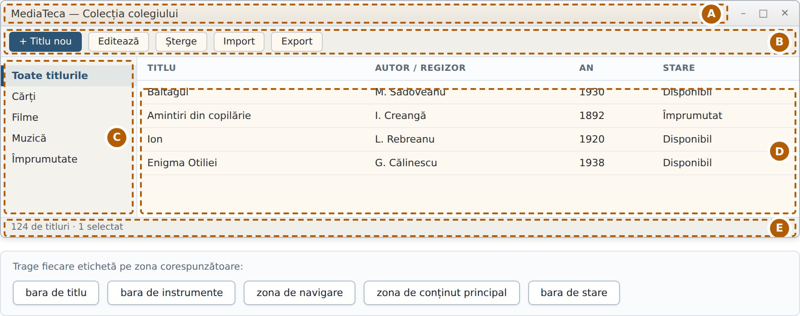  Scrie aici răspunsul, dacă lucrezi pe hârtie: A ____ B ____ C ____ D ____ E ____

Întrebarea 8  Nerezolvată încă  Punctaj: 3,00  Eseu (evaluat manual)  PV-U1-T01-I08 | Un coleg a terminat formularul de înregistrare a împrumutului. Aplicația funcționează impecabil. El a scris însă toate etichetele cu gri deschis, „pentru că arată modern”, și a pus șase butoane de aceeași mărime pe ultimul rând. Îți cere părerea, iar tu știi că se supără ușor.  Scrie, în patru-cinci rânduri, ce îi spui. Răspunsul trebuie să conțină: o observație formulată ca principiu, nu ca preferință; o consecință concretă pentru utilizator; o propunere de corectare care se poate face în zece minute.
  Răspunsul tău…

Rezolvă întâi toți itemii, abia apoi treci la cheia de răspuns de la finalul documentului. Altfel exercițiul nu îți spune nimic despre ce ai înțeles.
Lecția pe scurt — cinci propoziții de reținut
1. Interfața (UI) este ce vede utilizatorul; experiența (UX) este ce pățește el folosind-o. A doua se măsoară punând un om să lucreze cu aplicația.
2. Fereastra se împarte în zone, iar fiecare zonă răspunde la o singură întrebare a utilizatorului.
3. Distanțele grupează, alinierea ordonează, mărimea ierarhizează, spațiul liber odihnește — iar aceleași soluții se repetă în toate ferestrele.
4. Puține culori, contrast de cel puțin 4,5:1, și niciodată culoarea ca singur semn.
5. Ergonomia se verifică, nu se simte: parcurgere cu Tab, etichete vizibile, zone active destul de mari, mesaje de eroare care spun ce ai de făcut, confirmare la acțiunile ireversibile.

Glosarul lecției
Termen (română) | Termen (engleză, în mediul de dezvoltare) | Definiție
interfață cu utilizatorul | user interface (UI) | Totalitatea elementelor vizibile și acționabile prin care utilizatorul comunică cu aplicația.
experiență de utilizare | user experience (UX) | Totalitatea reacțiilor și rezultatelor pe care le are utilizatorul în timp ce folosește aplicația.
zonă funcțională | functional area | Porțiune a ferestrei căreia i se dă un singur rol precis.
ierarhie vizuală | visual hierarchy | Ordonarea elementelor după importanță, prin mărime, grosime și culoare.
raport de contrast | contrast ratio | Număr care exprimă diferența de luminozitate dintre două culori; pentru text obișnuit se cere minimum 4,5:1.
machetă | mockup / wireframe | Schiță a unei interfețe, făcută înainte de scrierea codului, care fixează zonele și ierarhia, nu aspectul final.
accesibilitate | accessibility | Însușirea unei interfețe de a putea fi folosită și de persoane cu deficiențe de vedere, de auz sau de motricitate.
ergonomie | ergonomics / usability | Adaptarea aplicației la felul în care lucrează omul, verificată după reguli precise.

 | Explorează! Pentru studiu individual · opțional

Tot ce ai citit vine din surse pe care le poți verifica singur. Mai jos sunt cele pe care le folosesc profesioniștii. Nu le citi pe toate deodată. Dacă ai timp pentru o singură sursă, alege Laws of UX: are câte o pagină scurtă și o ilustrație pentru fiecare lege din §1.3.
Tip | Resursa și adresa | Ce găsești acolo și de ce merită | Limba
Documentație | Microsoft Learn — WPF pentru .NET desktop  learn.microsoft.com/dotnet/desktop/wpf/ | Documentația oficială a tehnologiei pe care o studiem. Pentru tema 1 citește doar pagina introductivă; vei reveni la ea la fiecare temă. | ro, ru, en
Documentație | Ghidul de proiectare a aplicațiilor Windows  learn.microsoft.com/windows/apps/design/ | Cum arată o aplicație Windows făcută „ca la carte”: spațiere, tipografie, culori, pictograme. Sursa profesională pentru §1.3 și §1.4. | en
Standard | WCAG 2.2 — criteriile 1.4.3 și 2.5.8  w3.org/WAI/WCAG22/quickref/ | Standardul internațional de accesibilitate. De aici vin cifrele 4,5:1 (contrast minim) și 24 × 24 (mărimea minimă a unei zone active). | en
Standard | Recomandările Microsoft pentru zonele active  learn.microsoft.com/windows/apps/develop/input/guidelines-for-targeting | Mărimile minime ale butoanelor și distanțele dintre ele, cu justificarea măsurătorilor. Sursa cifrei de 40 × 40 pentru ecrane tactile. | en
Lectură | Laws of UX  lawsofux.com | Legile lui Miller, Fitts, Hick și Jakob, explicate câte una pe pagină, cu ilustrație și exemple. Cea mai accesibilă sursă din listă — începe cu ea. | en
Lectură | J. Nielsen — 10 Usability Heuristics  nngroup.com/articles/ten-usability-heuristics/ | Zece reguli formulate în 1994 și folosite și astăzi în orice audit de interfață. Zece minute de citit. | en
Lectură | METANIT — Полное руководство по WPF  metanit.com/sharp/wpf/ | Curs complet de WPF, cu exemple scurte și explicații pas cu pas. Util mai ales pentru grupele cu predare în limba rusă. | ru
Instrument | WebAIM Contrast Checker  webaim.org/resources/contrastchecker/ | Introduci două culori și afli imediat raportul de contrast și dacă trece pragul. Îl folosești la exercițiul 3 și la laborator. | en
Instrument | Color Oracle  colororacle.org | Simulator de daltonism care se instalează pe calculator: apeși o tastă și vezi tot ecranul așa cum îl vede un utilizator cu deficiență cromatică. Gratuit. | en
Instrument | Excalidraw excalidraw.com  Penpot penpot.app | Pentru machete, dacă preferi să desenezi pe calculator în locul hârtiei. Gratuite, direct în browser, fără instalare. | en

Adresele electronice se schimbă. Dacă una nu mai funcționează, caută titlul exact al resursei într-un motor de căutare — pagina a fost, cel mai probabil, mutată, nu ștearsă.
Sarcini de depășire (opționale)
1. Găsește, în orice aplicație pe care o folosești, un mesaj de eroare care nu răspunde la cele trei întrebări (ce s-a întâmplat, de ce, ce trebuie să faci). Rescrie-l astfel încât să răspundă la toate trei.
2. Instalează Color Oracle și treci prin trei aplicații de pe calculatorul tău. Găsește un loc în care informația chiar dispare atunci când culoarea nu se vede.
3. Citește cele zece euristici ale lui Nielsen și alege-le pe cele trei care ți se par cele mai des încălcate în aplicațiile pe care le folosești.

Pregătirea pentru lecția de laborator nr. 1
La laborator vei construi, de la zero și în 90 de minute, aplicația InfoCerc — fișa de înscriere la cercul de robotică. Ca să nu pierzi timp, vino cu trei lucruri gata:
1. Visual Studio 2026 Community instalat, cu componenta „.NET desktop development” și .NET 10 SDK.
2. Cele cinci reguli ergonomice din §1.5 recitite — le vei folosi ca listă de verificare.
3. O paletă de cinci culori aleasă de tine (fundal, suprafețe, text principal, text secundar, accent), cu raporturile de contrast deja verificate. Poți să le alegi în zece minute acasă.

